***Отчет***

***о проведении Недели профориентации в МКОУ «Нижнеказанищенская СОШ №2»***

Ежегодно в нашей школе проводится Неделя профориентации, в этом 2018-2019 учебном году неделя прошла под названием «Мир профессий» для учащихся 3-11классов.

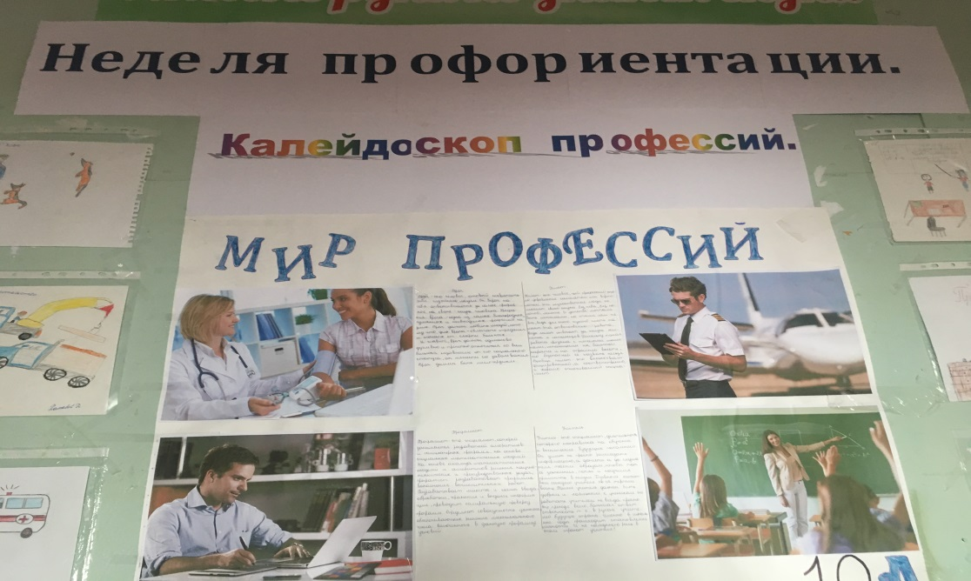

**Цель и задачи:** Формирование готовности обучающихся к профессиональному самоопределению. Активизация процесса профессионального самоопределения школьников.

- Оказывать помощь учащимся в вопросе знакомства с интересными профессиями, выбора профессий и профессионального самоопределения. - Расширять круг мировоззрения учащихся в профессиональном плане. - Закреплять навыки выбора, самоконтроля, самоопределения. - Воспитать осознанную ответственность за выбор своей будущей профессии.

Неделя профориентации в школе, это каждый день насыщен мероприятиями, которые направлены на просвещение учащихся школы, определение интересов и склонностей. Выбор профессии – один из важных шагов профессионального выбора .

С 10 октября  по 15 октября 2018 г. в школе проводилась неделя профориентации.В конкурсе рисунков, плакатов приняли активное участие обучающиеся средних, старших

Учащиеся 10, 11 класса выпустили стенгазеты «Мир профессий»

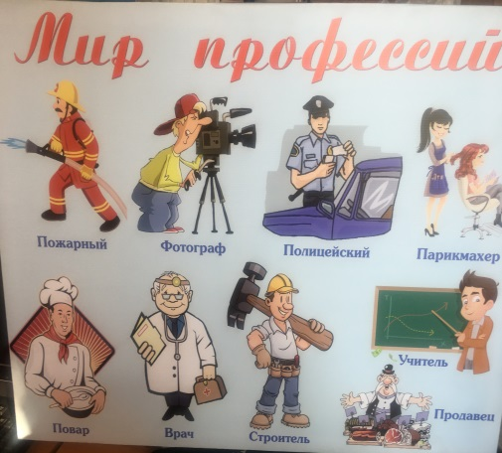 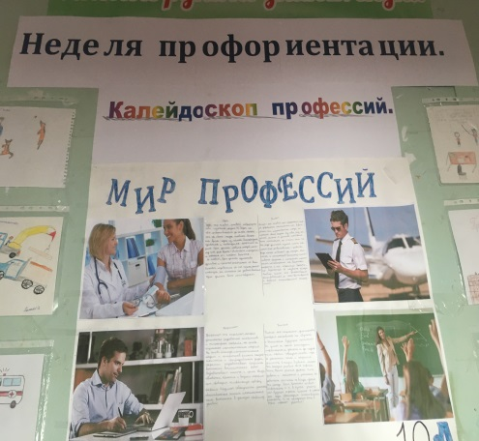

15.10.2018 г. в школе проводился [классный час](http://pandia.ru/text/category/klassnij_chas/) в 6-м классе (15 учащихся) «Кем я хочу быть». Ребята познакомились с некоторыми профессиями. Активно отвечали на вопросы. Обсуждали, какими качествами должен обладать человек, чтобы получить ту или иную профессию. 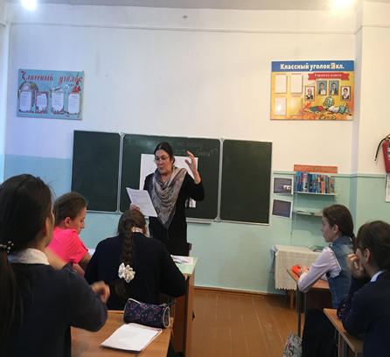 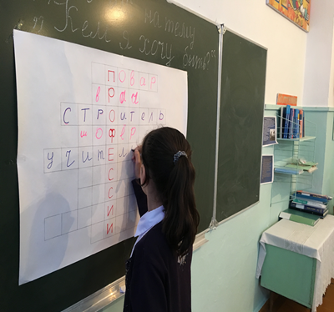

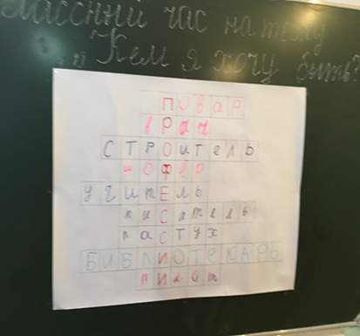

С учащимися 9,10 классов провели экскурсию в ателье «Нижнее Казанище» (присуствовали 17учащихся)

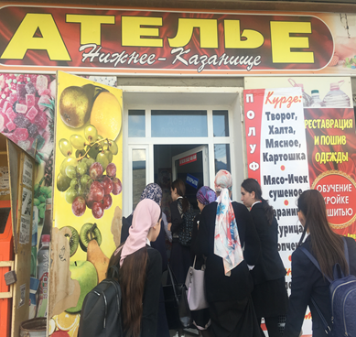 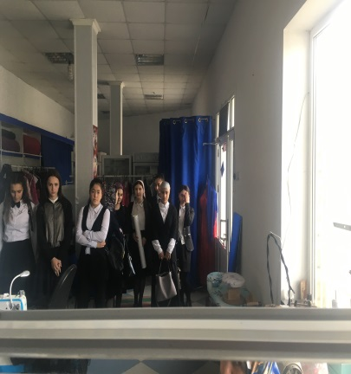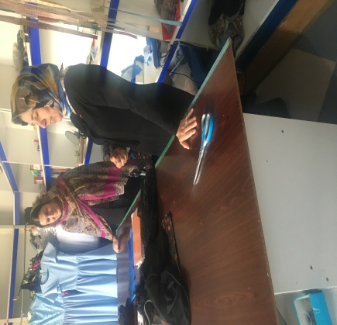

12 сентября состоялась втреча с представителями Центра занятости населения с учащимися 9-11 классов (присуствовали 29 учащихся).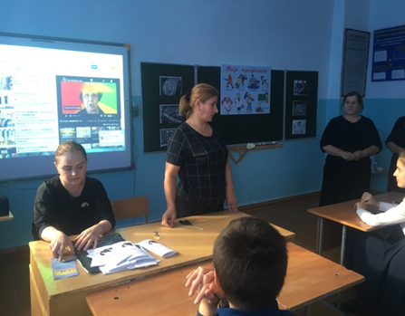 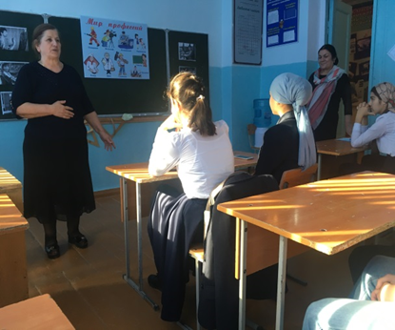

**Анализ проведенных мероприятий:**

В рамках недели профориентации, учащимся был предложен план мероприятий, в которых могли принять все участие и как зрители, и как активные участники (3-11кл.).

Каждый день включал классные часы, встречи, проф. игры, консультации, которые способствовали расширению представлений учащихся в плане подготовки к выбору своей будущей профессии.

Профориентация – это научно – практическая система подготовки школьника, как личности к сознательному профессиональному самоопределению. При проведении мероприятий учитывалось важное условие, обеспечивающее успешное руководство подготовкой учащихся к профессиональному выбору.

Это условие является раскрытием психологических и психофизических особенностей каждого участника.

Неделя профориентации в условиях школы охватывала учащихся 3-11класс, педагогов, классных руководителей среднего и старшего звена школы.

Предлагаемые задания в рамках запланированных мероприятий связаны с пониманием природы профессиональных способностей учащихся на данном этапе сопоставления психологической структуры личности школьника.

Психолого–педагогический аспект мероприятий означает проявление у учащихся склонностей, способностей, интересов к профессиональной деятельности.

При анализе было отмечено, что мероприятия в рамках недели профориентации хорошо подготовлены, насыщенны и предусматривали просвещение учащихся в плане профориентации.

Учащиеся 3–11 классов активно участвовали во всех предлагаемых мероприятиях. При проведении мероприятий в работу были включены педагоги школы, классные руководители 9,11классов, с целью накопления информации по профдеятельности для учащихся (в рамках классных часов).

Вывод: Мероприятия данного плана способствуют расширению представлений о мире профессий, а в дальнейшем выбору профессии. Неделя профориентации является важным моментом в образовательном процессе школы и для каждого школьника. Все мероприятия спланированы, подготовлены и проведены на хорошем уровне.

Педагог-психолог: Альбориева Д.К Дата: с 10.10.18 по 15.10.2018года.